ICP-OES测试预约须知
一、可测试元素如下表（打×的为不可测试元素）。
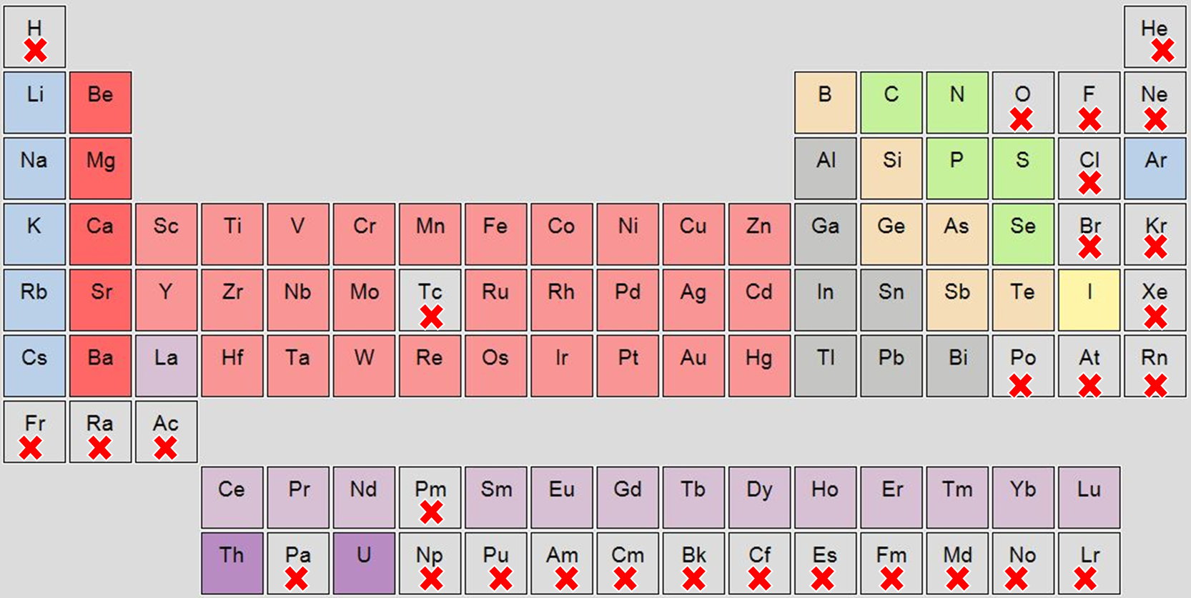
二、关于标准样品
1、自行准备标准样品，标准样品建议配置4~6种浓度，大致估算待测样品的浓度，保证其在标准样最低浓度和最高浓度范围内。
2、同时准备标准样品空白（稀释标准样品的介质）。
三、关于待测样品
1、所有待测样品必须溶于介质，推荐使用优级纯的介质消解样品。
2、必须提前告知样品用什么介质进行溶解，如硝酸、盐酸、碱液和氢氟酸。事关设备安全，非常关键！！！
3、消解样品的酸的浓度最好控制在1-3%，最好不要超过5%，特别是双氧水尤其需要注意。
4、仪器的检出限为10ppb-100ppm范围，如果待测样品浓度过高，必须进行稀释。
5、为了防止溶解待测样品时有未溶解的颗粒状固体在测试时堵塞雾化器，请用耐酸碱的注射器和过滤网（孔径小于0.45um）将待测样品进行过滤。事关设备安全，非常关键！！！
6、含金样品请使用盐酸进行消解，以免过滤后产生沉淀。
7、待测样品至少需要5ml以上。
8、请准备待测样品空白。请注意待测样品空白是指溶解样品所使用的溶剂，必须保证和样品是在同一条件和背景下制备的。
9、如果样品是用碱消解的，必须进行酸化，并保证碱的浓度低于1%。
四、其他注意事项
1、测试时，请将标准样品空白、标准样品、待测样品空白和待测样品一起送样。
2、测试过程中需自行手动换样，请提前10min到15min到场。
3、请自带清洗用纯水和废液桶，废液桶需使用带盖容器。
4、请做好自我保护，带好手套，穿好实验服。
5、需要测试的同学请加微信群（ICP-OES交流群），严格按照要求填写《ICP-OES预约管理表》，如果测试样品有变化，必须随时修改填表内容，否则不接受测试。
6、填表后在系统上预约，由仪器管理员分配测试机时，对预约时间有特殊要求的同学，请提前请与管理员联系。

